花广金狮学校小学部周清记录表
年级 | 六年级 | 周 次 | 第 14 周 执教老师 周敏 宋文静
科目 | 英语 | 时 间 | 12 月 3 日 星期 日
周  清  内  容 | 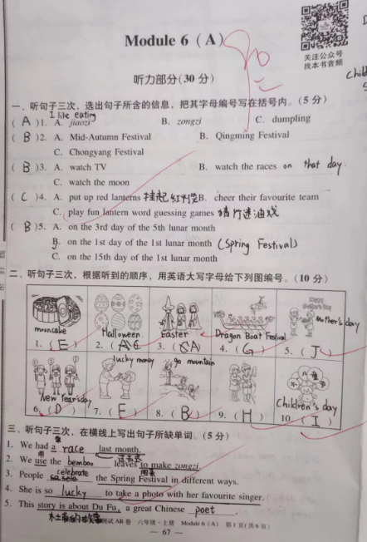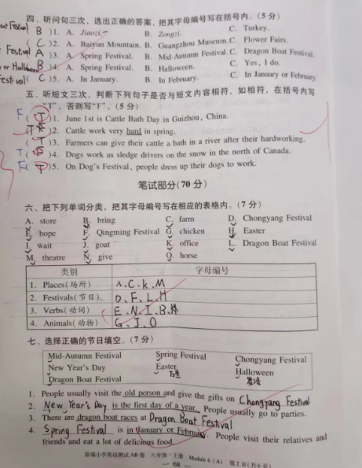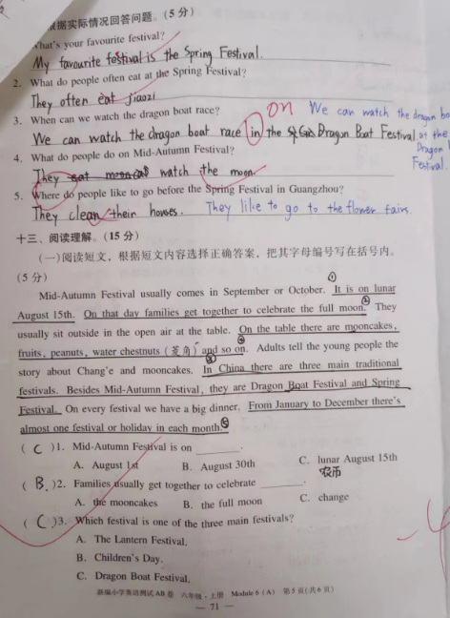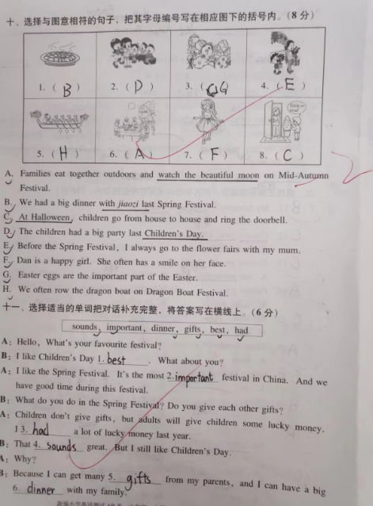
改  进  策  略 | 1.学生对按实际回答依旧存在问题，仍需对易错题强化练习，加深理解。  2.学生对课文词汇和句子掌握不够牢固，听力易错。需加强词汇和课文的背诵。  3.学生做题存在随意性，昨晚不检查，需强调做题习惯。

